九江市2009—2010学年度上学期期末考试试卷
八年级历史
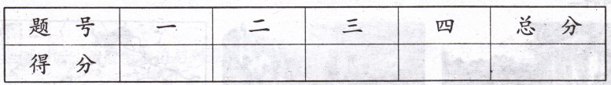

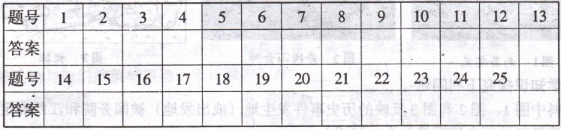

一、选择题(本大题25小题，每小题四个选项，只有一项符合题意，每小题2分，共50分。把正确答案的序号填入对应的表格中)
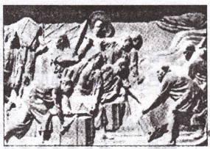
1．祖国首都的天安门广场有一座雄伟的人民英雄纪念碑，其基
座四周镶嵌着八块汉白玉浮雕，其中第一块的内容’(如右
图)上面显示的中国近代发生的重大历史事件与下列哪位历
史人物有
A．林则徐 B．康有为
C．李大钊 D．孙中山
2．鸦片战争之所以成为揭开中国近代史大幕的根本原因是
A．中国开始遭受大规模外来侵略 B．长期闭关锁国状况被打破
C．民族矛盾取代了阶级矛盾 D．社会性质发生了根本变化
3．马克思指出第二次鸦片战争期间俄国“不花费一文钱，不出动一兵一卒，而能比任何一个参战国得到的好处更多”，这种“好处”主要是指：
A．获得巨额赔款 B．割占我国大片领土
C．强迫开放通商口岸 D．在华办厂合法化
4．2009年2月25日，法国佳士得拍卖行在巴黎拍卖中国圆明园流失文物鼠首和兔首铜像。
这两件文物流失与下列哪一历史事件有关?
A．鸦片战争 B．第二次鸦片战争
C．甲午中日战争 D．八国联军侵华
5．新疆自古就是中国领土不可分割部分。在19世纪60至70年代新疆面临危机时，而提出
“重新疆者，所以保蒙古，保蒙古者所以卫京师”并力主收复新疆的清军将领是
A．林则徐 B．李鸿章 C．左宗棠 D．洪秀全
6．著名史学家翦伯赞指出“把37年之后的‘九一八’炮声看做黄海海面炮声的历史回响并不为过。”其中，在“黄海海面炮声”中涌现的英雄事迹是
A、戚继光抗击倭寇 B．郑成功跨海收复台湾
C．林则徐虎门销烟 D．邓世昌等官兵英勇战斗
7、2001年7月13日北京申办2008年奥运会成功，可是距此一百年前(1901年)西方列强络
中华民族送来了一份令人不堪忍受的新世纪“贺礼”——
A．火烧圆明园 B．割占宝岛台湾’
C、签订《辛丑条约》 D．开放广州、厦门等五处通商口岸
8、李大钊写道“圆明两度昆明劫，鹤化千年未忍归。一曲悲笳吹不尽，残灰犹共晚烟飞。”
“两度劫”发生在：①鸦片战争 ②第二次鸦片战争 ~中日甲午战争 ④八国联军侵华
A、②③ B．①③ C．①④ D．②④
9、鲁迅说：“中国太难改变了…不是很大的鞭子打在背上，中国自己是不肯动弹的”。第二次鸦片战争的一鞭，使中国开始认识到要学习西方军事技术，于是开始了
A、维新变法 B．洋务运动
C、新文化运动 D．宣传资产阶级革命思想
10、“窃闻与日本议和……伏乞皇上下诏鼓天下之气，迁都定天下之本，练兵强天下之势，变法成天下之治而已”。材料中的“皇上”指
A、道光 B．咸丰 C．光绪 D．同治
11、“废两千年帝制，首义当归功先行者，积四十年经验，遗言启迪后来人”，此联中“先行
者”不曾
A．领导辛亥革命 B．提出“三民主义”
C．创立黄埔军校 D．首倡“民主、科学”
12、黄叶同学收粤下列人物图片参展，如果要取一个栏目名称，比较合适的是
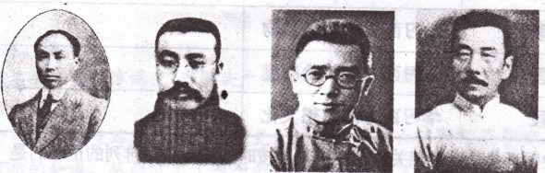

A．推动维新变法的志士 B．资产阶级民主革命战士
C、新文化运动的战士 D．中国共产党的缔造者
13、“共争青岛归还，同看国贼罢黜；欢呼学生罢课，庆贺商店关门。”这首打油诗反映的历
史事件是
A、五四运动 B．洋务运动 C．辛亥革命 D．新文化运动
14．“上海小楼，南湖游船，开天辟地，谱写新篇”描述的历史事件是
A．中国同盟会的成立 B．中华民国的建立
C．南京国民政府的建立 D．中国共产党的成立．
15、“打倒列强，打倒列强!除军阀，除军阀!国民革命成功，国民革命成功!齐欢唱，齐欢
唱!”这首军歌反映的历史事件是
A、北伐战争 B．辛亥革命 C．戊戌变法 D．南昌起义
16．80多年前，中国共产党先后发动了南昌起义、秋收起义，开始了
A．武装反抗清政府反动统治的斗争
B．武装反抗北洋军阀统治的斗争
C．武装反抗国民党反动统治的斗争
D．武装反抗日本帝国主义的斗争
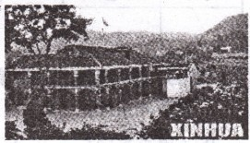
17．右图是小明在参观遵义时拍摄的照片，如果让你选择
一个与这幅照片直接相关的历史事件的主题词，下列
哪项最准确
A．革命圣地 延安精神
B．生死攸关 历史转折
C．开天辟地 党的诞生
D．抗战胜利 举国欢庆
18．一位美国记者感叹道：每一场革命其自身传奇，毛泽东率数万工农红军战略大转移，这
是中国革命史的伟大传奇。这一传奇指
A．秋收起义 B．井冈山会师 C．第五次反围剿 D．长征
19．著名歌曲《松花江上》唱道“我的家在东北松花江上……从那个悲惨的时候，脱离了我
的家乡，抛弃那无尽的宝藏，流浪!流浪!……”。“从那个悲惨的时候”是指
A．“九一八”事变 B．“一二八”事变
C．“七七“事变 D．“八一三”事变
20．解放战争初期，毛泽东曾非常形象地比喻说：“蒋介石两个拳头(指陕北和山东)这么一
伸，他的胸膛就露出来了。所以，我们的战略就是要把这两个拳头紧紧拖住，对准他的
胸膛插上一刀。”这里“插上一刀”的军事行动是指
A．粉碎国民党军队的重点进攻
B．刘邓大军挺进大别山
C．人民解放军发进辽沈战役
D．人民解放军发动淮海战役
21．张华同学在假期里观看了以下五部影视剧，按照所反映事件的先后顺序排列正确的是
①《开天辟地》 ②《血战台儿庄》 ③《重庆谈判》 ④《大决战》 ⑤《南京!南京!》
A．①②③④⑤ B．①③②⑤④ C．①⑤②③④ D．③④⑤①②
22．“钟山风雨起苍黄，百万雄师过大江。虎踞龙盘今胜昔，天翻地覆慨而慷……”这首诗是毛泽东在下列哪次战役后抒写的
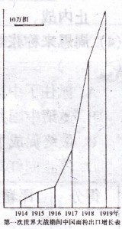
A．辽沈战役 B．淮海战役
C．平津战役 D．渡江战役
23．右图是1914—1919年我国面粉出口增长的示意图。这是当时我国民族
工业发展状况的一个缩影。想一下，这几年我国民族工业有如此迅速
的发展根本原因
A．海外侨胞的技资增加
B．民族资产阶级“实业救国”的热情
C．帝国主义忙于第一次世界大战
D．政府的扶持
24．20世纪初，在中国能办到的事情有
①坐轮船、火车 ②使用洗衣机
③照相、看电影 ④男子剪辫子、女子可以不缠足
A．①②③ B．①②④ C．②③④ D．①③④
25．抗战时期极大激发了中华民族的抗战意志，今天激发中华民族团结一心，为复兴中华的
“中华民族到了最危险的时候……”这首脍炙人口的国歌词作者是
A．聂耳 B．冼星海 C．田汉 D．徐悲鸿
二、选择搭配题(把下列每题中的字母序号填入相应的括号中，每个1分，共10分)

26．将下列条约名称的序号填入与之相关的内容前的括号中。
A．<瑷珲条约> ( )割让辽东半岛、台湾、澎湖列岛
B．<南京条约> ( )割让外兴安岭以南、黑龙江以北的中国领土．
C．<马关条约> ( )割让香港岛
27．将下列战役的序号填入与之相符的内容前的括号中。
A．辽沈战役 ( )“中间突破、各个歼敌”
B．淮海战役 ( )“分割包围、瓮中捉鳖”
C．平津战役 ( )“关门打狗、逐个歼灭”
28．将下列人物的序号填入与之相符的内容前的括号中。
A．“实业救国” ( )严复
B．联合制碱法 ( )张謇
C．<海国图志> ( )魏源
D．<天演论> ( )侯德榜
三、读图题(共8分)
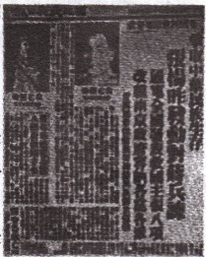
29．有一张珍贵的第一手资料<西北文化日报>(如图)，结合所学知
识完成(8分)。
(1)该报报道的“对蒋兵谏”实际上是震惊中外的___________。
(2)报纸中的“昨”指的是在_______年_______月_______日。
(3)报纸中“张扬”实际上是发起这场事件的国民党爱国将领张学
良和__________。目的是为使蒋介石接受他们早已提出的：停
止内战、_____________________。
(4)周恩来称张学良为中华民族的“千古功臣”，最主要的原因是
( )
A．抓住了中国共产党的老对手蒋介石
B．邀请中国共产党参加谈判
C．最终促成了抗日民族统一战线的初步形成
D．停止向红军进攻
四、综合题(本大题共4题，第30题13分。第3l题11分，第32题8分。共32分)
30．中国近代史，是一部屈辱的历史，也是一部抗争与探索的历史。
【屈辱的历史】
从1840年开始，在西方列强的坚船利炮之下，中国一步步沦为半殖民地半封建社会。
(1)下面是中国沦为半殖民地半封建社会的历程。其中有三处错误，请你指出并更正过来
(在错误的内容下用“一”线划出，并把正确内容写在横线下，3分)
A．第二次鸦片战争后，清政府被迫与英国签订<南京条约>，中国开始沦为半殖民地半封
建社会。

B．甲午中日战争后，清政府被迫与日本签订<瑷珲条约>，中国社会半殖民地化程度大大
加深。

C．八国联军侵华后，清政府被迫与列强签订<北京条约>，中国完全沦为半殖民地半封建
社会。

【抗争的历史】
面对西方列强的入侵，中华民族同仇敌忾，顽强抗争，涌出一批杰出的英雄人物。
(2)以下是英雄人物与他们的英雄事迹，不正确的应是_______ (1分)
A．左宗棠一收复新疆 B．邓世昌——黄海海战中壮烈殉国
C．林则徐一虎门销烟 D．关天培——威海卫战役中壮烈殉国

【探索的历史】
19世纪下半期到20世纪初，先进中国人不断寻找救固道路，进行艰难曲折的近代化探
索。
(3)史学界普遍认为，在1919年以前，中国近代化历程由学习西方的军事器物，到学习西方
的政治制度，再到学习西方的思想文化，经历了三个阶段，在经济、政治、文化领域全
面启动。逐步深入展开。请根据上述材料和所学知识完成下表：(3分)
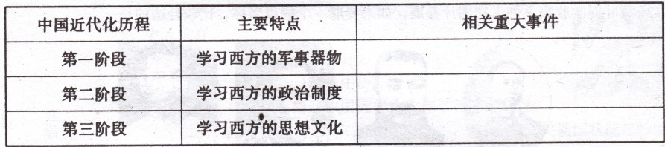

(4)以下是与中国近代化探索相关的图文材料，按时间先后顺序排列的正确的是______(2分)
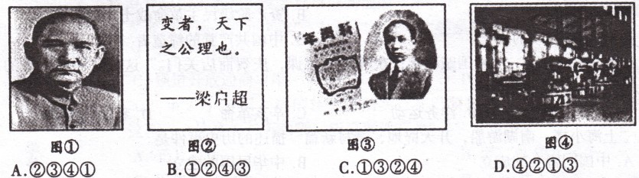

(5)通过对资料的分析探究。同学们绘制了四次运动的思想主张变化的简单示意图，请你帮
助他们完成未填部分的内容。(2分)
自强、求富——_____________________——三民主义——_____________________
(6)从这些运动思想主张的变化。我们可以看出中国近代化的探索具有什么特点?(2分)

31．阅读下列材料回答问题：
材料一国务院下发文件《2004一 2010年全国红色旅游发展规划纲要》中指出．在今后
五年内，我国将在全国重点范围内建设12大红色旅游区、30条精品路线和100多个经典景
区。
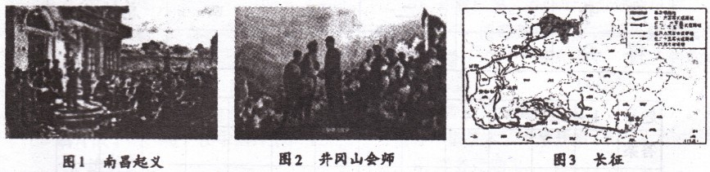
材料二

结合所学知识探究下列问题：
(1)材料中图l、图2和图3反映的历史事件发生地(或出发地)被国务院和江西确定为红色
旅游景区的历史依据是什么?(6分)

(2)请在图3线路中推荐一处江西以外红色旅游景区(点)。并说明推荐理由(3分)

(3)2009年是中共创建井冈山革命根据地8l周年，弘扬伟大的井冈山精神，(坚定信念．艰
苦奋斗，实事求是．敢问新路，依靠群众，勇于胜利)有重要的现实意义。请你从发展
红色旅游经济的角度说出二、三点自己的想法。(只写要点)(2分)

32．融入情境，探究问题。(8分)
材料一：中共中央总书记胡姊涛说：“中国共产党人……从来就是中山先生革命事业的坚定支持者、合作者、继承者”
材料二：2005年中国国民党主席连战率领国民党大陆访问团到大陆进行了参访。连战同胡锦涛总书记进行了成功的会谈。从而迈出了固共两党和解新的一步，为推动两岸关系发展起到了积极的作用。历史的经验证明．在中华民族振兴的这个问题上，分则两伤，和则两利。
据此回答：
(1)试举出1924年一1927年的国民大革命时期两例史实说明这材料一观点，(2分)

(2)据材料二中“分则两伤，和则两利”。试回答1927年一1946年间，国共两党合作的两次
“破裂”带来的“伤害”。(4分)

(3)而据材料二中“分则两伤，和则两利”。在1937年一1945年八年抗战期间，国共两党
“握手言和“共同抗日的典型战例有哪些?(双方各举一例2分)

